PRESSEMITTEILUNG

Für eine nachhaltige textile Kette
Deutsch-äthiopische Verbändekooperation zieht Bilanz

Stuttgart, 29. April 2023 – Die Verbändekooperation Partner Africa Ethiopia zwischen GESAMTMASCHE und dem äthiopischen Textilverband ETGAMA arbeitet seit über drei Jahren an der Intensivierung der deutsch-äthiopischen Geschäftsbeziehungen. Im Zentrum des Projekts stehen Qualitätsverbesserungen und der Aufbau nachhaltiger, transparenter Wertschöpfungsketten – vom Baumwollfeld angefangen. Kurz vor Abschluss des vom Bundesentwicklungsministerium geförderten Projekts ziehen die Partner Bilanz: Der Projekterfolg ist da, auch wenn die Rahmenbedingungen vor Ort schwierig bleiben.

Auf seine Textilbranche setzt Äthiopien große Hoffnungen. Bekannt sind vor allem die staatlich geförderten Industrieparks, die ausländische Investoren ins Land holen und für Jobs sorgen sollen. Weniger bekannt und doch vielversprechend ist die große Zahl mittelständischer, oft familiengeführter Textilbetriebe. Hier setzt das Partner Afrika-Projekt von GESAMTMASCHE und ETGAMA an.

Gute Baumwolle für gute Produkte
„Partner Africa Ethiopia konnte im Rahmen von Pilotmaßnahmen entscheidende Qualitäts- und Produktivitätssteigerungen zu erreichen. Ein wichtiger Ansatz war dabei die Anhebung der Faserqualität. Das war die Vorbedingung für Qualitätsverbesserungen sämtlicher weiterverarbeitender Stufen“, sagt Silvia Jungbauer, Hauptgeschäftsführerin von GESAMTMASCHE. Dazu hat das Projekt mit über 40 Farmen und Kleinbauern-Kooperativen in Äthiopien zusammengearbeitet und mehrere Erntezyklen mit Schulungen begleitet. Neben der Faserqualität ging es vor allem um nachhaltige Anbaumethoden.

Vollstufige Kette in schwierigem Rahmen
Technische Mitarbeiter aus Firmen sämtlicher Wertschöpfungsstufen erhielten Gelegenheit zu bedarfsorientierter Weiterbildung in der Spinnerei, Strickerei und Weberei. Zur Erreichung besserer Qualitäten setzte Partner Africa Ethiopia auch auf bessere Vernetzung der Betriebe. Das ebnete gleichzeitig den Weg für transparente Wertschöpfungsketten, bei denen sich die Akteure über die Stufen hinweg zurückverfolgen lassen. „Äthiopische Textilhersteller und Modemarken identifizieren sich nicht mit Billigwaren, sondern wollen mit Qualität und einer nachhaltigen Fertigung punkten“, betont Simone Louis, Projektmanager Partner Africa Ethiopia bei GESAMTMASCHE. „Zum Projektende liegen erste Garne und Stoffe und sogar schon fertige Teile wie T-Shirts oder Polos aus rückverfolgbaren Ketten vor.“

Herausforderung Lieferkettengesetzgebung
Steigende gesetzliche Anforderungen in Europa wie das deutsche Lieferkettensorgfaltspflichtengesetz und demnächst die EU-Lieferkettenrichtlinie machen es für äthiopische Firmen unumgänglich, sich mit Compliance-Themen und Zertifizierung zu befassen. Gesamtmasche arbeitet daher bereits an einem Folgekonzept, das den Schwerpunkt auf Zertifizierung und Lieferkettentransparenz legt. „Die Hürden in diesem Bereich sind hoch“, gibt Silvia Jungbauer zu bedenken. „Wir hoffen, dass unser Projekterfolg nicht durch Bürokratie und starre Auflagen konterkariert wird.“
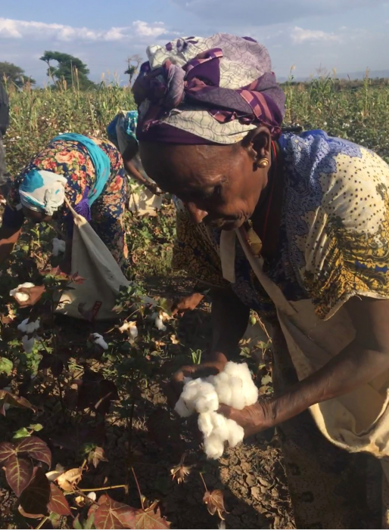
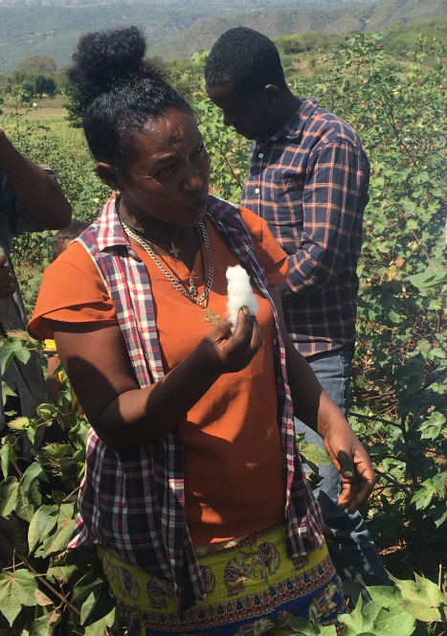
↘ www.partnerafrica-ethiopia.org
(Bild r. o.) Baumwollernte auf den Feldern der bio-zertifizierten Kooperative Shelle Mella
(Bilder l. o. und u.) Kooperative Chano Dorga: Keine Pestizide, kein Kunstdünger, regenbewässert
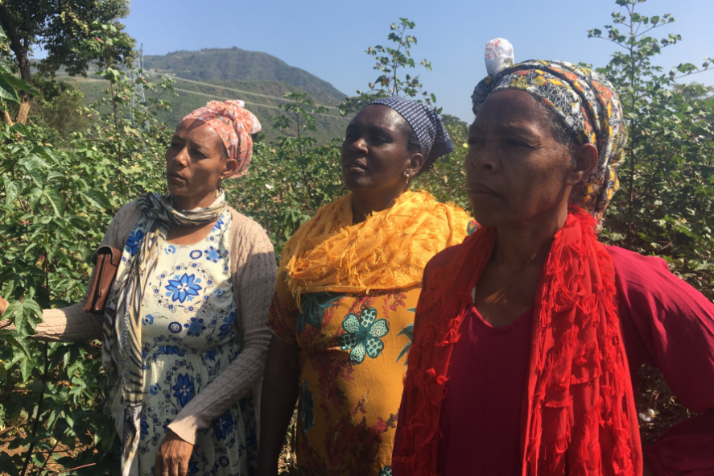

Alle Bilder: © Gesamtmasche

Die Kooperative Shelle Mella im südäthiopischen Rift Valley ist bereits seit 2017 nach EU-Öko-Verordnung zertifiziert. Die Baumwollfarmerinnen der benachbarten Kooperative in Chano Dorga wollen künftig ebenfalls auf zertifizierte Qualitäten setzen. „Die Feldschulen waren eine großartige Unterstützung für uns und sollten unbedingt fortgesetzt werden.“ Auf vielen Feldern in der Region Arba Minch werden mehrjährige Baumwollpflanzen mit einjährigen Kulturen vermischt. Das dämmt den Schädlingsbefall ein und sorgt für eine lange Ernteperiode. Der Einsatz von Chemie oder Biotech-Saaten unterbleibt schon aus Kostengründen: Beste Startvoraussetzungen für die Zertifizierung.

Pressemitteilung und zum Download unter: www.gesamtmasche.de/download-category/pressemitteilungen/. Bei Veröffentlichung bitten wir um ein Belegexemplar.

Der Gesamtverband der deutschen Maschenindustrie – GESAMTMASCHE e. V. vertritt die Interessen der deutschen Hersteller von Maschenbekleidung, Dessous und Maschenstoffen auf nationaler und internationaler Ebene.

Das Projekt „Partner Africa Ethiopia“ der Verbände GESAMTMASCHE und ETGAMA wird vom Bundesministerium für wirtschaftliche Zusammenarbeit und Entwicklung gefördert und von der sequa gGmbH unterstützt.
